TÍTULO
(Times New Roman, 14, mayúscula, centrado)

Autor principal | IES | Correo electrónico
Coautor/a 1 | IES | Correo electrónico
Coautor/a 2 | IES | Correo electrónico
Coautor/a 3 | IES | Correo electrónico

GT X: Xxxxxxxxxx

Resumen:
El resumen es un elemento obligatorio, constituido por una secuencia de frases concisas y objetivas (y no por una simple enumeración de temas), y debe presentar en su estructura cuatro elementos básicos: una breve introducción; el objetivo del trabajo; los procedimientos metodológicos y los principales resultados; cuando corresponda, también deberán incluirse las conclusiones del trabajo. El resumen deberá contener un mínimo de 100 (cien) y un máximo de 200 (doscientas) palabras, formateado en espacio simple (Fuente: Times New Roman, Tamaño: 10, justificado). Debajo del resumen deberán figurar las Palabras clave (Fuente: Times New Roman, Tamaño: 10), con un mínimo de 3 (tres) y un máximo de 5 (cinco) palabras, separadas entre sí por punto y finalizadas también con punto. Las palabras clave deben ser las más representativas del contenido del trabajo, elaboradas de forma coherente y específica.

Palabras clave: Resumen ampliado. Modelo de estructura. Normas para publicación.

1 Introducción

El presente documento tiene como objetivo orientar a los/as autores/as en cuanto al formato que debe adoptarse en la elaboración de resúmenes ampliados. Las presentaciones deben aportar contribuciones originales e inéditas, destinadas al VI Seminario Internacional de Educación a Distancia, que se realizará del 26 al 29 de agosto de 2026.
Los trabajos presentados serán evaluados y podrán ser aceptados en su totalidad o rechazados, conforme a los criterios establecidos por la comisión científica. Cada autor/a podrá presentar 1 (un) trabajo en condición de autor/a principal y participar en hasta 3 (tres) trabajos como coautor/a.

2 Reglas generales de formato

El texto del trabajo debe estar escrito en color negro, en papel formato A4, con márgenes de 3 cm (superior e izquierda) y 2 cm (inferior y derecha). Otros colores pueden utilizarse exclusivamente en ilustraciones, tales como dibujos, esquemas, diagramas de flujo, fotografías, gráficos, mapas, organigramas, planos, cuadros, figuras e imágenes.

La fuente adoptada debe ser Times New Roman, tamaño 12, con interlineado de 1,5. Los párrafos deben presentar sangría de 1,25 cm en la primera línea. Las citas textuales directas con más de tres líneas deben presentarse en fuente tamaño 10, con interlineado simple y sangría de 4 cm desde el margen izquierdo, conforme a la norma ABNT NBR 10520:2023.
El trabajo debe elaborarse en un editor de texto compatible con el formato Microsoft Word y, en el momento del envío, debe presentarse en archivo PDF, no permitiéndose la sustitución del archivo después del envío.
El resumen ampliado, considerando todos sus elementos (pretextuales, textuales y postextuales), debe tener hasta 5 (cinco) páginas.

3 Estructura

El resumen ampliado debe presentar, en su estructura, elementos pretextuales, textuales y postextuales. Los elementos pretextuales comprenden: título del trabajo, identificación de autoría, resumen y palabras clave. Los elementos textuales incluyen: introducción, desarrollo y consideraciones finales. Los elementos postextuales corresponden a las referencias.
El título y el subtítulo (si lo hay) deben figurar en la página inicial, separados por dos puntos (:), en la misma lengua del texto. A continuación, deben constar la identificación de los autores, el resumen y las palabras clave, también en la lengua del texto.

4 Títulos de las secciones

Los títulos de las secciones (secciones primarias) y sus subtítulos deben estar alineados a la izquierda, numerados con números arábigos (1, 2, 3, etc.) y presentados únicamente con la inicial en mayúscula. Se debe utilizar fuente Times New Roman, tamaño 12, en negrita.
No se debe utilizar punto final en los títulos. La separación entre el título y el texto que lo precede o sucede debe realizarse mediante un espacio de 1,5 entre líneas.
Las secciones secundarias (cuando las haya) deben seguir el mismo formato de las secciones primarias, numerando progresivamente (1.1, 1.2, 1.3, etc.), pero sin el uso de negrita.

5 Cuerpo del texto

El cuerpo del texto debe comenzar inmediatamente debajo del título o subtítulo de las secciones y subsecciones. El texto debe presentarse en fuente Times New Roman, tamaño 12, con alineación justificada e interlineado de 1,5.
Las notas al pie pueden utilizarse cuando sea necesario, para presentar aclaraciones, observaciones o información complementaria, sin interrumpir la secuencia lógica de la lectura del texto.
Deben presentarse en fuente Times New Roman, tamaño 10, con alineación justificada e interlineado simple. Se puede, cuando sea pertinente, utilizar el recurso de hipervínculo.

6 Formato de cuadros, tablas, figuras y otras ilustraciones

Las ilustraciones deben presentar título (encabezado) en la parte superior, precedido de la palabra que las designa (Figura, Cuadro, Tabla, Gráfico, etc.), seguida del número de orden de aparición en el texto, en números arábigos, y de un guión, que separa el número del título.
La ilustración debe insertarse lo más cerca posible del fragmento al que se refiere, conforme al diseño gráfico del trabajo. El título debe indicar, de forma clara y objetiva, la naturaleza y el alcance geográfico y temporal de los datos presentados, sin el uso de abreviaturas. Debe presentarse en negrita, centrado, en fuente Times New Roman, tamaño 10, y no debe finalizar con punto.
La indicación de la fuente es obligatoria, incluso cuando se trate de elaboración propia. La fuente debe presentarse debajo de la ilustración, en negrita, con alineación justificada, en fuente Times New Roman, tamaño 10, y finalizada con punto.

Gráfico 1 – Ejemplo de gráfico

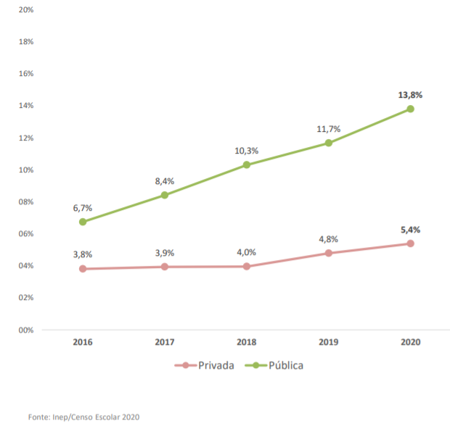
Fuente: Adaptado de Inep/Censo Escolar (2020).

Tabla 1 – Ejemplo de tabla
Item | Cantidad | Porcentual
Teoria social | w | 13%
Método | x | 27%
Pregunta | y | 11%
Raciocínio | z | 49%
Fuente: IV Seminário de EaD (2022).

7 Citas y formato de las referencias

La adecuada citación de las fuentes consultadas es fundamental para el enriquecimiento del trabajo e indispensable para su credibilidad. Además de evidenciar el diálogo con autores que poseen autoridad en el tema, la citación atribuye el debido crédito a las ideas utilizadas y permite al lector identificar las bases teóricas que sustentan la argumentación presentada.
La transcripción parcial o total de textos de otros autores sin la debida cita y referencia constituye plagio, configurando una infracción a los derechos de autor, conforme a la Ley nº 9.610/1998.
En ausencia de autorización previa para el uso de obras de terceros, o en los casos previstos como limitaciones a los derechos de autor (art. 46 de la referida ley), la(s) persona(s) autora(s) asume(n) plena responsabilidad por eventuales violaciones.
Asimismo, se destaca que el uso de recursos de Inteligencia Artificial en la elaboración del trabajo debe observar los principios éticos de la investigación científica, conforme a las orientaciones del Consejo Nacional de Desarrollo Científico y Tecnológico (CNPq), según la Ordenanza nº 2.664/2026. Se recomienda que los posibles usos de IA sean debidamente informados, no siendo admisible su utilización para la generación de contenido sin la debida revisión, autoría intelectual y responsabilidad de los autores.

7.1 Citas conforme a la ABNT NBR 10520:2023

La cita consiste en la mención, en el texto, de información extraída de otra fuente. Puede clasificarse como:
- Cita directa: transcripción literal de parte de la obra consultada;
- Cita indirecta: paráfrasis de las ideas del autor;
- Cita de cita: cita de un texto al cual no se tuvo acceso directo, realizada a través de otra obra (apud).
A continuación, se presentan ejemplos conforme a la ABNT NBR 10520:2023:
Cita directa de hasta tres líneas (incorporada al texto):
La escuela pública forma parte de un amplio contexto que trasciende el entorno pedagógico, atravesando los contextos: económico, político y sociocultural. Por lo tanto, es pertinente considerarlos al analizarla; así, “lo pedagógico debe ser el propósito principal de la escuela [...] pero no el único” (Yannoulas; Assis; Ferreira, 2012, p. 349).
Cita directa con más de tres líneas (separada del texto):
La lengua, entonces, ya no es solo el lugar donde los individuos se encuentran; también impone a ese encuentro formas bien determinadas. [...] Se dejará, por lo tanto, de definir la lengua, al estilo de Saussure, como un código, es decir, como un instrumento de comunicación. Sino que será considerada como un juego, o mejor aún, como el establecimiento de las reglas de un juego, y de un juego que se confunde ampliamente con la existencia cotidiana (Ducrot, 1977, p. 12, traducción nuestra).

Citação de citação (Apud):
Segundo Clark (1968 apud Federici, 2023), no século XVII as mulheres foram excluídas de todos os ramos de trabalho especializado porque lhes era negado treinamento profissional adequado.

7 Consideraciones finales
En esta sección (cuyo título podrá ajustarse según la especificidad del trabajo), deben presentarse las consideraciones finales y/o conclusiones del estudio, sintetizando los principales resultados y contribuciones alcanzadas.

Referencias
Las referencias deben elaborarse de acuerdo con la norma ABNT NBR 6023:2018, y presentarse al final del trabajo, en orden alfabético, incluyendo exclusivamente las obras citadas en el texto, alineadas a la izquierda.

Ejemplos:

ASSOCIAÇÃO BRASILEIRA DE NORMAS TÉCNICAS. ABNT NBR 6023: informação e documentação: referências: elaboração. Rio de Janeiro, 2018.

DUCROT, Oswald. O dizer e o dito. Tradução Eduardo Guimarães. Campinas, SP: Pontes, 1987.

YANNOULAS, Silvia Cristina; ASSIS, Samuel Gabriel; FERREIRA, Kaline Monteiro. Educação e pobreza: limiares de um campo em (re)definição. Revista Brasileira de Educação, Campinas, v. 17, n. 50, p. 329-351, maio/ago. 2012.

